**ĐẠI HỌC QUỐC GIA TP. HỒ CHÍ MINH**

**TRƯỜNG ĐẠI HỌC CÔNG NGHỆ THÔNG TIN**

**KHOA CÔNG NGHỆ PHẦN MỀM**

**Nguyễn Hoàng Hải**

**ĐỒ ÁN CUỐI KÌ**

**QUẢN LÝ SINH VIÊN**

**Student management**

**LẬP TRÌNH TRỰC QUAN**

**TP. HỒ CHÍ MINH, 2019**

**ĐẠI HỌC QUỐC GIA TP. HỒ CHÍ MINH**

**TRƯỜNG ĐẠI HỌC CÔNG NGHỆ THÔNG TIN**

**KHOA CÔNG NGHỆ PHẦN MỀM**

**Nguyễn Hoàng Hải – 18520701**

**ĐỒ ÁN CUỐI KÌ**

**QUẢN LÝ SINH VIÊN**

**Student management**

**LẬP TRÌNH TRỰC QUAN**

**GIẢNG VIÊN HƯỚNG DẪN**

**HUỲNH TUẤN ANH**

**TP. HỒ CHÍ MINH, 2019**

MỤC LỤC

Chương 1. Mô tả đề tài 1

1.1. Giới thiệu đề tài 1

1.1.1.Danh Sách thuộc tính 1

1.1.2.Tạo mới 1

1.1.2.1.Mở file 1

1.1.2.2.Tìm kiếm...............................................................................................1

1.1.2.3.Refresh..................................................................................................1

1.1.2.4.Thêm sinh viên.....................................................................................1

1.1.2.5.Xóa sinh viên........................................................................................1

1.1.2.6.Sửa thông tin sinh viên.........................................................................1

Chương 2. Screen Flow 2

Chương 3. Hướng dẫn cài đặt 11

Chương 4.Kết Luận và Tự đánh giá..........................................................................14

**Chương 1:**

* 1. **Giới thiệu đề tài:**

Hiện nay trong các trường đại học cũng như trong các hệ thống kí túc xá nhà ở, để quản lý việc lưu trữ hàng ngàn thậm chí hàng chục ngàn sinh viên là 1 việc không thể đơn giản có thể dùng sổ sách được. Chính vì lí do đó, để việc lưu trữ cũng như truy xuất thông tin được dễ dàng thì máy tính chính là công cụ hữu hiệu nhất giúp chúng ta thực hiện công việc đó. Tuy nhiên, để làm việc với máy tính chúng ta cần phải có công cụ làm việc và chính vì thế mà HBC management đã được tạo ra. Tuy không mang đến sự chuyên nghiệp của môt phần mềm chúng ta vẫn đang hàng ngày sử dụng nhưng chúng tôi tin rằng, chính sự đóng góp của các bạn sẽ giúp nó ngày càng trở nên chuyên nghiệp hơn!

* + 1. Danh sách thuộc tính:   
       Danh sách các thuộc tính:
* Tạo mới
* Mở file
* Tìm kiếm
* Refresh
* Thêm sinh viên
* Xóa sinh viên
* Sửa thông tin sinh viên

# Chương 2. Screen Flow

* Form sever:

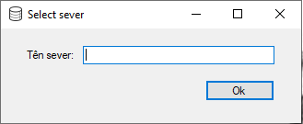

Đây là giao diện bắt người dùng nhập 1 cách chính xác tên sever của máy mình

* Form chính:

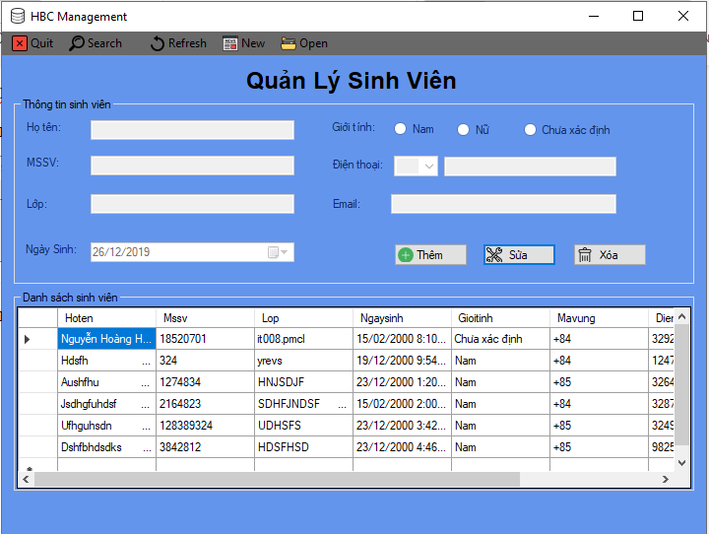

Đây chính là giao diện chính của phần mềm, nơi người dùng có thể làm các thao tác quản lý, phần nhập thông tin sinh viên sẽ bị vô hiệu hóa, người dùng chỉ có thể xem các thông tin và không có quyền được sửa

* Tạo mới

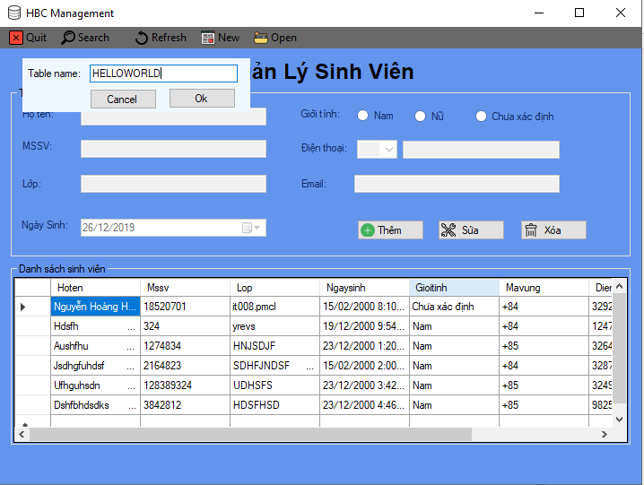

Khi người dùng ấn Ok thì sẽ tạo ra một trang mới, nếu người dùng để trống tên thì phần mềm sẽ báo lỗi. Nếu không muốn thì người dùng có thể ấn cancel để thoát. :

* Mở file:

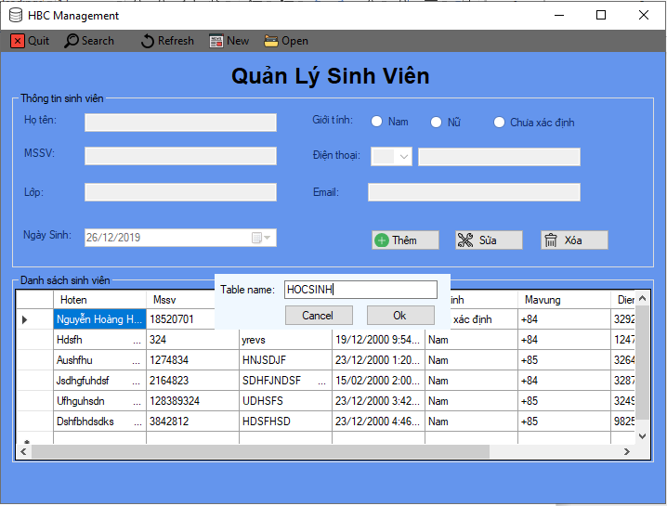

Khi người dùng ấn Ok thì sẽ mở tên trang đã nhập trong ô chứa tên, nếu để trống, phần mềm sẽ báo lỗi. Nếu không muốn thì người dùng có thể ấn cancel để thoát.

* Tìm kiếm:

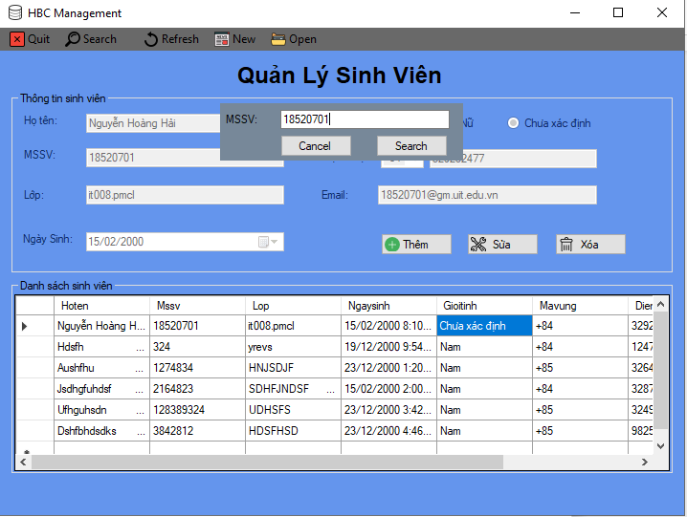

Người dùng chỉ cần nhập mã số sinh viên vào và phần mềm sẽ hiển thị thông tin của sinh viên có mã số sinh viên đó. Nếu không muốn thì người dùng có thể ấn cancel để thoát. Nếu người dùng không nhập mssv thì phần mềm sẽ báo lỗi:

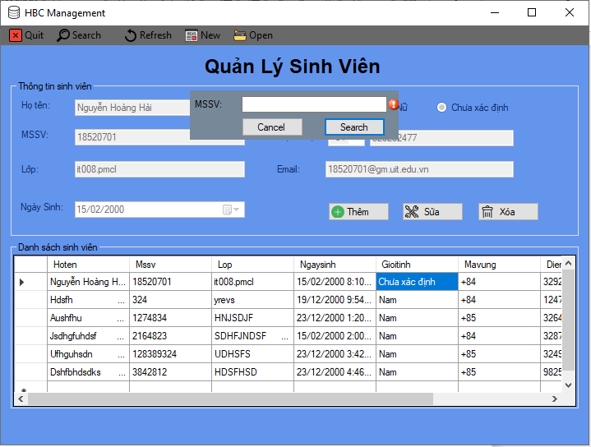

* Thêm sinh viên:

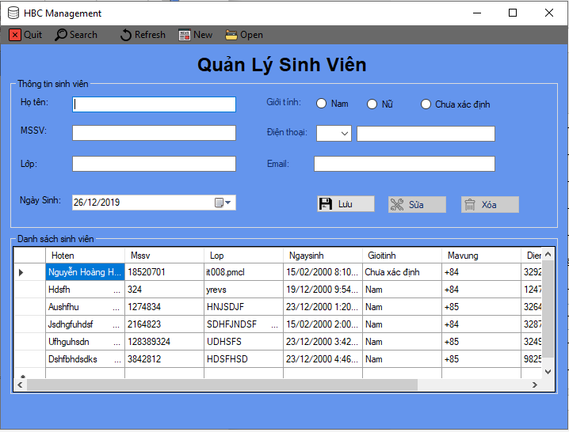

Khi người dùng ấn nút thêm, các ô thông tin sẽ hiện lên, nút thêm sẽ biến thành nút lưu và các chức năng sửa, xóa sẽ bị vô hiệu hóa. Nếu thêm thành công, các ô sẽ có các tích xanh, nếu 1 trong các ô bị lỗi thì người dùng buộc phải sửa và thêm lại:

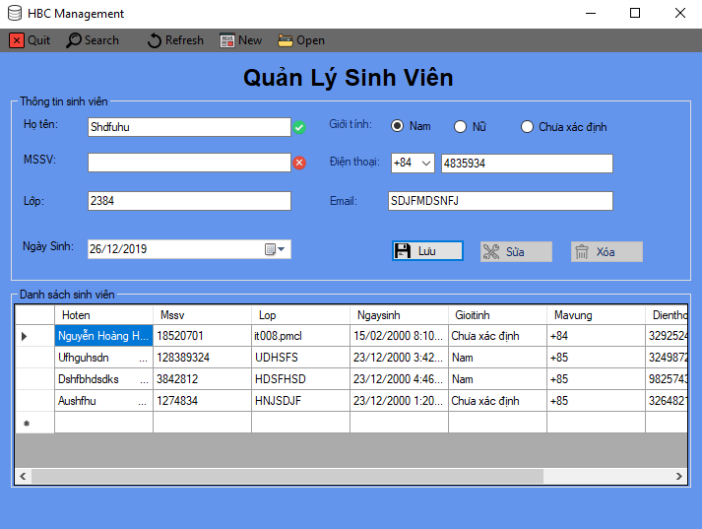

Khi thao tác xong, người dùng ấn Lưu để lưu thông tin!

* Sửa:

Khi người dùng ấn nút Sửa, các ô thông tin sẽ hiện lên, nút thêm sẽ biến thành nút lưu và các chức năng thêm, xóa sẽ bị vô hiệu hóa. 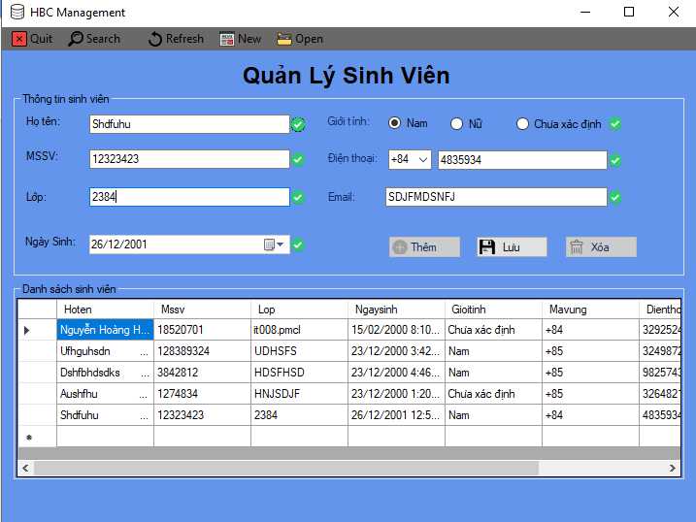

Sửa xong, người dùng ấn Lưu để hoàn thành!

* Xóa:

Để xóa 1 sinh viên, bạn hãy click chuột vào ô của sinh viên đó, 1 cửa số sẽ hiện lên và hỏi bạn có muốn xóa sinh viên đó không. Ấn Yes nếu bạn muốn và ấn No nếu bạn hối hận:

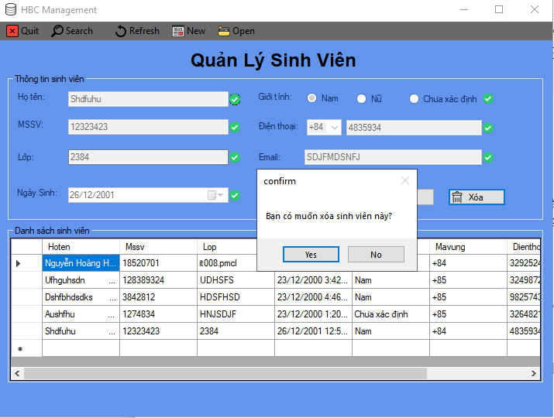

# Chương 3: Hướng dẫn cài đặt

Bước 1: Giải nén file HBC setup  
Bước 2: Mở folder HBC setup vừa giải nén lên:

HBC setup->HBC management->Setup->Debug->Setup  
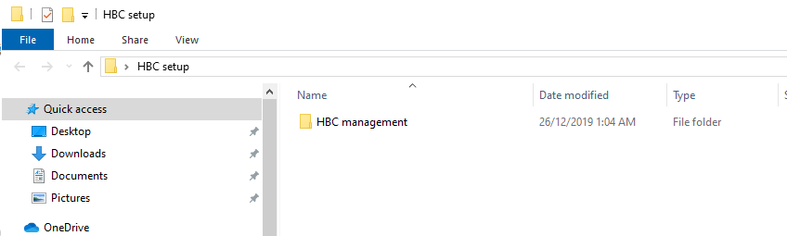

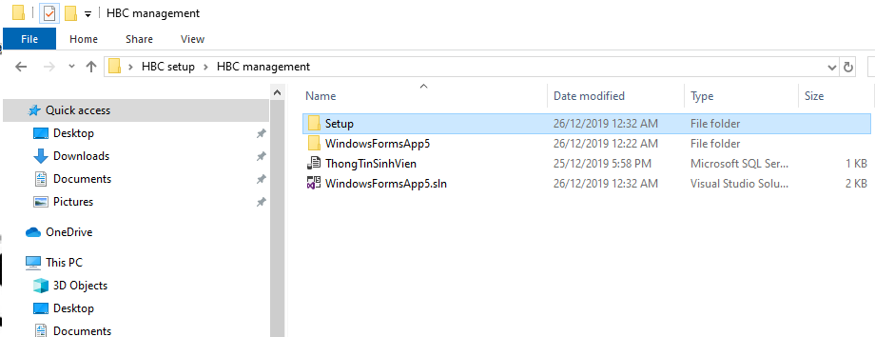

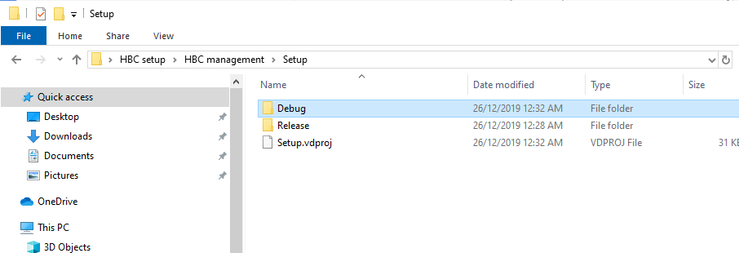

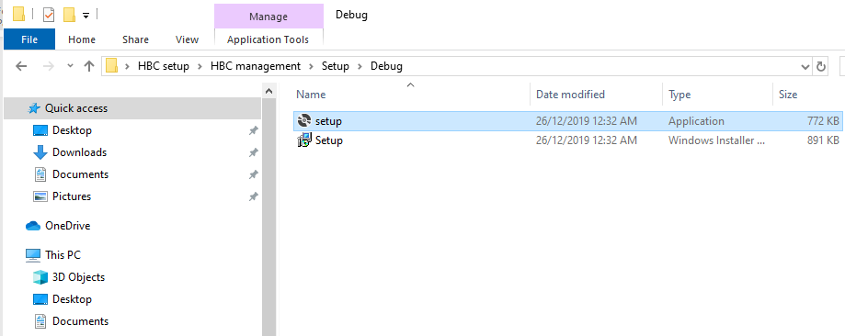

Thế là chúng ta đã cài đặt thành công phần mềm HBC management

Để khởi động, hãy mở file ThongTinSinhVien đính kèm

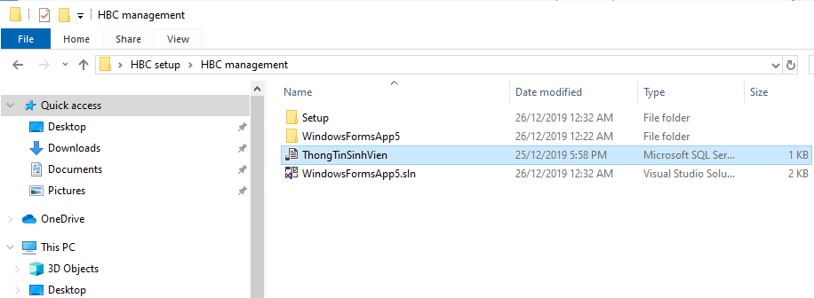

Khi mở xong, giao diện của SQL studio sẽ xuất hiện

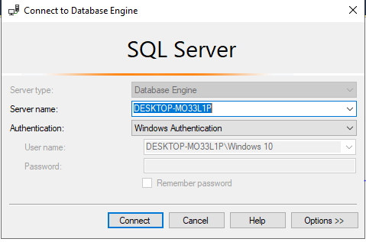

Ấn connect để kết nối sever, sau đó trong giao diện của SQL sever, bôi đen từng dòng và ấn nút Excute hoặc F5 để chạy

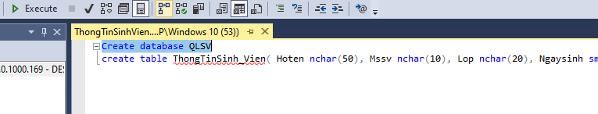

Sau đó tắt SQL sever đi và mở phần mềm HBC management lên và sử dụng. Lưu ý, máy tính của bạn phải kết nối với SQL rồi. Nếu không phần mềm sẽ báo lỗi!

# Chương 4: Kết luận và đánh giá

-Vì đây là sản phẩm đầu tiên do chính tay mình làm nên em thấy còn khá nhiều thiếu sót, sau đây là những điều còn thiếu sót trong phần mềm:

1. Nếu nhập sai tên sever thì máy sẽ báo lỗi (Cái này em cũng không biết phải xử lý như thế nào)
2. Các thao tác thêm, sửa, xóa đôi lúc còn gặp lỗi
3. Giao diện đồ họa còn xấu, bố cục chưa hợp lý
4. Chưa xử lý được phần mã số sinh viên chỉ có thể là duy nhất
5. Phần SQL còn quá đơn giản, chưa có các ràng buộc cho điều kiện nhập
6. Không add được file SQL vào phần mềm(Do thời gian gấp rút quá nên em không kịp chuẩn bị, mong thầy thông cảm!)

Trên đây là những điều em thấy chưa được cũng như những khó khăn trong quá trình làm sản phẩm của mình! Xin trân trọng cảm ơn!